**Presseinformation**

**Leipfinger-Bader GmbH,** Ziegeleistraße 15, 84172 Vatersdorf

Abdruck honorarfrei. Belegexemplar und Rückfragen bitte an:

**Kommunikation2B**, Westfalendamm 241, 44141 Dortmund, Fon: 0231/33049323

01/25-02

**Leicht und adaptiv:   
Keramikfassade für den Holzbau**

Tonality für Holzbauten:

Geringes Gewicht und minimale Aufbauhöhe

Sie sind ein passendes Pendant für Bauten in Holzbauweise: Keramikfassaden von Tonality. Dank der einschalig produzierten – und im Vergleich zu herkömmlichen Lösungen damit besonders leichten – Keramik kann die erforderliche Unterkonstruktion deutlich reduziert werden. Durch die innenliegende Dämmung minimiert die vorgehängte hinterlüftete Keramikfassade von Tonality zudem die Aufbauhöhe an der Fassade – aufwändige Unterkonstruktionen entfallen. Holzbauten mit Tonality-Keramik profitieren so zum einen von der erheblichen Gewichts- und Kostenreduktion im Bereich der Fassadenplanung und zum anderen von den hervorragenden Brandschutzeigenschaften und der Gestaltungsvielfalt der Keramik.

Die bundesweite Holzbauquote ist zuletzt sowohl beim Neubau von Wohn- als auch von Nichtwohngebäuden gestiegen. Gründe dafür dürften sich unter anderem bei den Themen Vorfertigung und ressourcenschonendes Bauen finden. Auch das zu Leipfinger-Bader gehörende Unternehmen Tonality stellt in diesem Zusammenhang ein steigendes Architekteninteresse an Keramikfassaden für Holzbauten fest. Wichtiger ausschlaggebender Punkt dabei: die nahezu unendlichen Gestaltungsmöglichkeiten der Keramik und die lebenslange Produktqualität. Die aufkommenden Fragen beziehen sich dabei insbesondere auf das Gewicht der Keramikfassade. „Das Gewicht an der Holzfassade ist ein wichtiges Thema für Architekten und sorgt bei ihnen gleichzeitig oftmals für Unsicherheiten, die sich in der Regel jedoch im Gespräch schnell ausräumen lassen,“ erklärt Michael Klein, Vertriebsmanager DACH bei Tonality (Leipfinger-Bader).

**Einschalig, leicht und umweltschonend**

Denn die einschalig produzierte Tonality-Fassadenkeramik verfügt über ein geringes Flächengewicht von nur etwa 40 Kilogramm pro Quadratmeter. Zum Vergleich: Zweischalige Keramik kommt auf etwa 60 Kilogramm pro Quadratmeter und mehr – und ist für die Verwendung im Holzbau damit praktisch ausgeschlossen. Trotz ihrer Einschaligkeit bietet die Tonality-Keramik dabei alle Möglichkeiten bei der Profilierung: So ist eine Profiltiefe von bis zu 29 Millimetern problemlos möglich. Eine aktuelle EPD bescheinigt den Keramikfassaden zudem, dass Materialien und Produktionsprozesse höchste Nachhaltigkeitsansprüche erfüllen. So kommen die Phasen A1 bis A3 (Rohstoffe, Transport zum Werk, Fertigung im Werk) auf 18,5 Kilogramm CO2-Äquivalente pro Quadratmeter. Über die Phasen A1 bis A5 (Rohstoffe, Transport zum Werk, Fertigung im Werk, Transport, Montage) sind es 20,95 Kilogramm CO2-Äquivalente pro Quadratmeter.

Brandschutz als Entscheidungsfaktor

Die Keramikelemente werden darüber hinaus in die Baustoffklasse A1 eingeordnet. Damit sind sie nicht brennbar und enthalten naturgemäß keine brennbaren Bestandteile. „Immer mehr Planer entscheiden sich auch aus Brandschutzgründen für eine Keramikfassade“, erklärt Klein. Ab gewissen Gebäudeklassen müssen bei Holzfassaden oftmals kostspielige Sprinkleranlagen installiert werden. Beim Einsatz einer Keramikfassade kann unter bestimmten Voraussetzungen darauf verzichtet werden. Es sind die regionalen beziehungsweise objektspezifischen Brandschutzvorschriften zu berücksichtigen.

Mehr vermietbare Wohnfläche

Die vorgehängte hinterlüftete Tonality-Keramikfassade gewährleistet bei Holzbauten überdies einen besonders schlanken Wandaufbau, da sich die erforderliche Dämmung innenliegend befindet und die einschalige Keramik eine circa 30 Millimeter geringere Aufbautiefe gegenüber einer zweischaligen Keramikplatten aufweist. Damit sorgt sie rechnerisch nicht für zusätzliche Zentimeter an der Fassade und spart diese sogar ein. Das Gebäude verfügt damit insgesamt über mehr vermietbare Innenfläche – ein wichtiger Faktor gerade im Fall von Grenzbebauungen, bei denen oft jeder Zentimeter entscheidet. So können etwa 20 bis 24 Zentimeter eingesparte Dämmdicke auf die Räumlichkeiten angerechnet werden. Eine hohe Produktflexibilität zeigt sich auch beim Toleranzaufbau: So können auch Toleranzen von 20 Millimeter bis zu 60 Millimeter problemlos bedient werden. Weiterer Pluspunkt: Keramikfassaden lassen sich vollständig recyceln und bleiben im bauwirtschaftlichen Kreislauflauf.

Hoher Vorfertigungsgrad

Leipfinger-Bader arbeitet in diesem Kontext zudem an der Erhöhung des Vorfertigungsgrades der Keramikfassade für die Holzbauweise. Denkbar ist beispielsweise, dass die Unterkonstruktion bereits im Werk vormontiert und als fertiges Modul zur Baustelle geliefert wird. Dort müsste die Keramik dann nur noch eingehängt werden – Entwicklungen, die das modulare Bauen fördern, Fachkräfte entlasten und den Baufortschritt beschleunigen sollen.

Weitere Informationen erhalten Interessierte unter [www.tonality.de](http://www.tonality.de) und [www.leipfinger-bader.de](http://www.leipfinger-bader.de).

ca. 4.500 Zeichen

**Bildunterschriften**

Das printfähige Bildmaterial finden Sie unter folgendem Link zum Download: <https://drive.kommunikation2b.de/d/s/12wjLBY1mNc41G73a0YbUSSLngLS9iIl/gEBlYvKbgiz1eI1uINSTP_MfUbEb50Ad-NLLgRBuJMww>

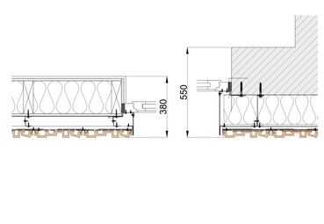

**[25-02 Aufbauten]**

*Aufbau der vorgehängten hinterlüfteten Tonality-Keramikfassade bei Holzbauten (links) sowie Massivbauten (rechts). Der Aufbau für die Holzständerbauweise weicht dabei wesentlich vom Standardaufbau für die Massivwand ab.*

Grafik: Leipfinger-Bader

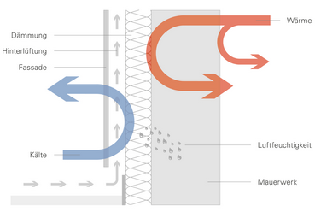

**[25-02 Hinterlüftung]**

*Ein Hinterlüftungsspalt von 20 bis 30 Millimetern ist charakteristisch für die vorgehängte hinterlüftete Keramikfassade. Er schützt die Gebäudesubstanz zuverlässig vor Feuchtigkeitsschäden.*

Grafik: Leipfinger-Bader

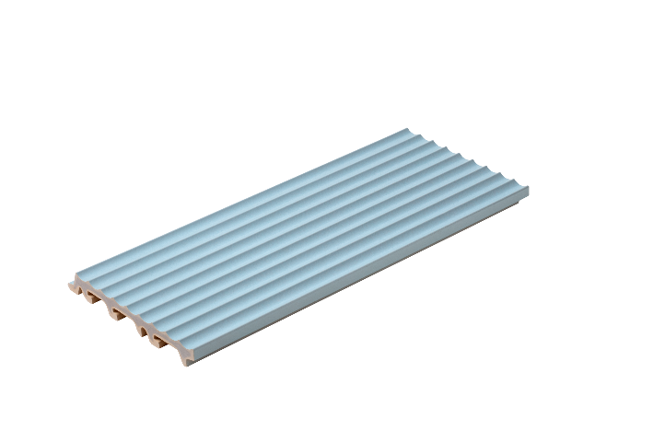

**[25-02 Vielfalt]**

*Die Oberflächenvielfalt der nicht brennbaren Keramikelemente ist praktisch unbegrenzt – von der originalgetreuen Schieferoptik bis hin zu schlichten oder verspielten Oberflächen.*

Foto: Leipfinger-Bader

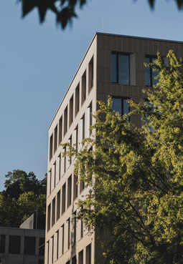

**[25-02 Wunschfassade]**

*Die Keramikfassade von Tonality ist prädestiniert für den Einsatz in Kombination mit Holzunterkonstruktionen und bietet Architekten eine designorientierte, langlebige und wirtschaftliche Fassadenlösung nach Cradle-to-Cradle Gesichtspunkten.*

*Print:* Fotos: buero-magma.com

*Web:* Fotos: buero-magma.com #bueromagma

*Social Media:* Fotos: buero-magma.com */ Verlinkung zu* #bueromagma

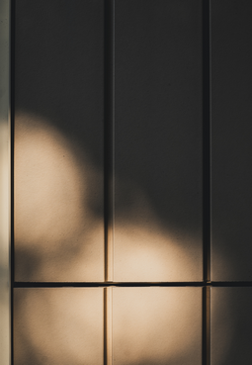

**[25-02 Detail]**

*Nach Jahrzehnten weist die Keramik dieselbe Qualität auf wie am Tag des Einbaus. Graffiti-Schmierereien lassen sich mit herkömmlichen Putzmitteln einfach abreiben und Umwelteinflüsse wie Dreck oder UV-Licht fügen der Oberfläche keinen Schaden zu.*

*Print:* Fotos: buero-magma.com

*Web:* Fotos: buero-magma.com #bueromagma

*Social Media:* Fotos: buero-magma.com */ Verlinkung zu* #bueromagma

**Social Media**

Sollten Sie das vorliegende Thema für einen Post nutzen, freuen wir uns, wenn Sie zu Leipfinger-Bader verlinken:

Leipfinger-Bader @leipfingerbader 

Tonality @tonality.natural.facades



Leipfinger-Bader @Leipfinger-Bader  
Tonality @tonality-facades



Leipfinger-Bader @leipfingerbader  
Tonality @tonality.facades

@tonality.natural.facades bietet mit Keramikfassaden eine schlanke, leichte, brandsichere und damit wirtschaftliche Konstruktion für Holzbauten. Architekten profitieren darüber hinaus von nahezu unendlichen Designmöglichkeiten und einem Fassadenbau nach Cradle-to-Cradle.

Keramik und Holz: ein prädestiniertes Pendant. @tonality-facades Fassadensysteme mit ökologischen Keramikelementen ermöglichen eine schlanke, wirtschaftliche Konstruktion mit innenliegender Dämmung. Dies spart wertvolle Millimeter, die auf die Wohnfläche angerechnet werden können.

@tonality.facades (@leipfingerbader) bietet mit vorgehängten hinterlüfteten Keramikfassaden neue Möglichkeiten für Architekten – hinsichtlich Wirtschaftlichkeit, Ökologie, Design und Brandschutz. Denn die Unterkonstruktion ist besonders schlank und leicht, die Keramik enthält keinerlei brennbaren Bestandteile und ist als ökologisches Naturprodukt zudem in einer Vielzahl an individuellen Formen und Farben erhältlich.

|  |
| --- |
| **Über Leipfinger-Bader**  Zum High-End-Produktspektrum von Leipfinger-Bader für Neubau und Sanierung zählen – neben massiven Mauerziegeln mit integriertem Schall- und Wärmeschutz – auch Recyclingprodukte, wie zum Beispiel der aus recycelten Ziegelresten bestehende Kaltziegel. Hinzu kommen Ziegelmodule und Ziegel-, Lehmziegel- und Stampflehm-Fertigteile für das serielle Bauen, Holz-Lehm Massivdecken als Alternative zu Stahlbetondecken, intelligente Lüftungssysteme, ein Rollladenkasten auch aus Holz, Lösungen für die Dachbegrünung, vorgehängte hinterlüftete Tonality-Keramikfassaden inklusive abgestimmter Unterkonstruktion, Bodensysteme wie der keramische Estrichziegel mit energieeffizienter Heizlösung sowie Lehmplatten für den Innenausbau. Letztere kommen im Holz- und Massivneubau sowie bei der Altbausanierung zum Einsatz – in Form von Trennwänden, als Innenbeplankung speicherschwacher Außenwände oder beim Dachausbau. |

Rückfragen beantwortet gern

**Leipfinger-Bader Kommunikation2B**

Caterina Bader Mareike Wand-Quassowski

Tel.: 0 87 62 – 73 30 Tel.: 02 31 – 33 04 93 23

Mail: info@leipfinger-bader.de Mail: m.quassowski@kommunikation2b.de